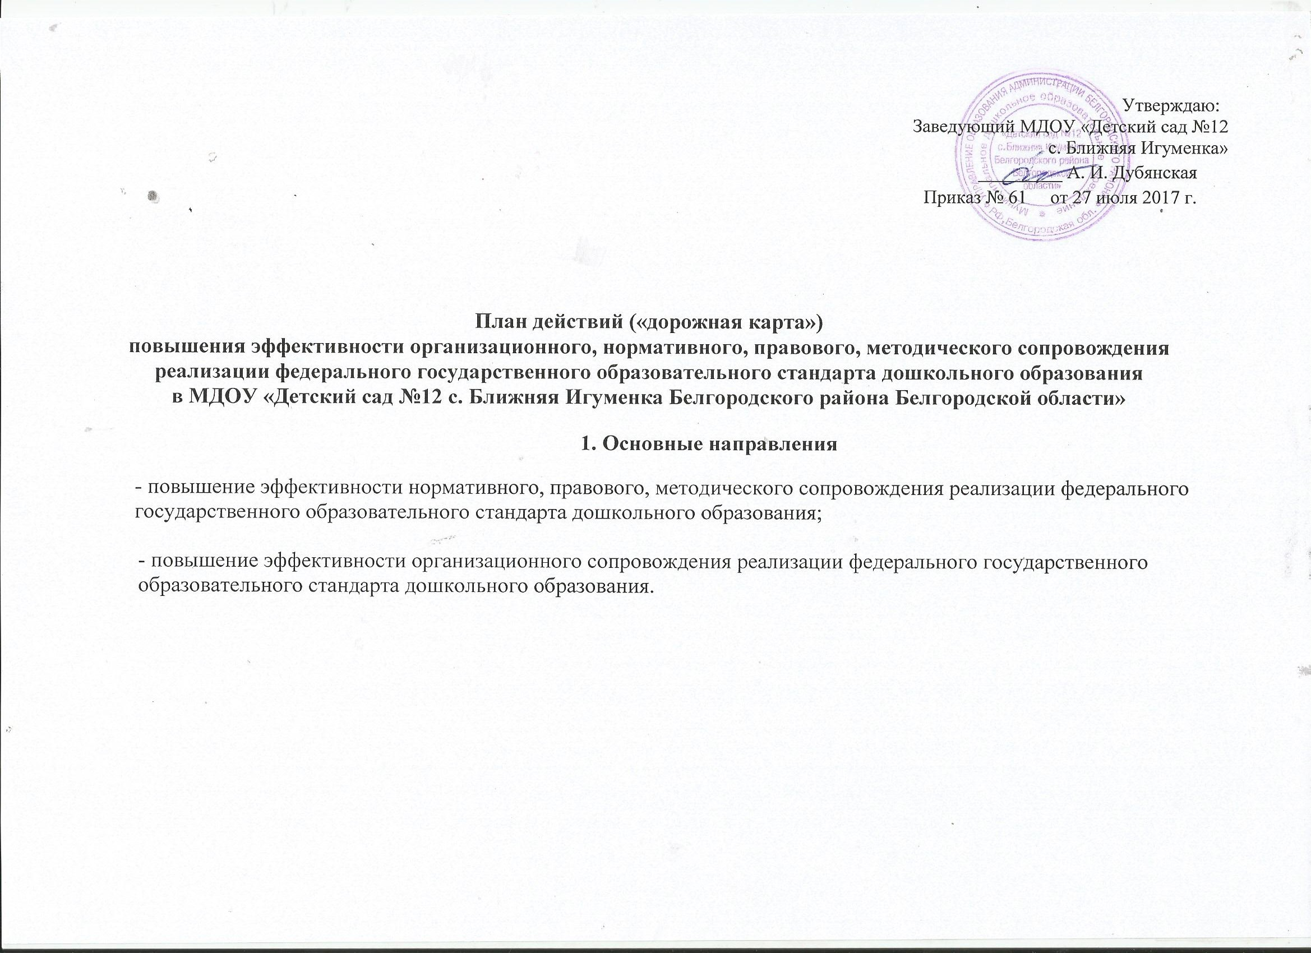
2. Мероприятия по повышению эффективности нормативного, правового, методического сопровождения реализации
федерального государственного образовательного стандарта дошкольного образования
в МДОУ «Детский сад №12 с. Игуменка Белгородского района Белгородской области»

№ п/п | Мероприятия «дорожной карты» | Срок исполнения | Ответственные
2.1.1. | Подготовка приказа по ДОУ о создании рабочей группы по разработке плана действий («дорожной карты») по повышению эффективности нормативно-правового, методического и организационного сопровождения реализации ФГОС ДО | Июль 2017 г. | Руководитель ДОО
2.1.2. | Разработка и утверждение («дорожной карты») по повышению эффективности нормативно-правового, методического сопровождения реализации ФГОС ДО в образовательной организации | Июль 2017 г. | Руководитель ДОО
2.1.3. | Подготовка приказа по ДОУ о проведении анализа годового планирования в соответствии с ФГОС ДО | Июль 2017 г. | Руководитель ДОО
2.1.4. | Разработка приказа по ОО о подготовке АООП (АОП) к экспертизе Управлением образования администрации Белгородского района | Август 2017 г. | Руководитель ДОО

2.2.Методическое сопровождение реализации ФГОС ДО

2.2.1. | Организация участия педагогов в инструктивно-методическом совещании по теме: «Требования к разработке и реализации АООП и АОП» | Август 2017 г. | Руководитель ДОО
2.2.2. | Организация участия воспитателей, заведующего в районном семинаре, в рамках которого будет рассмотрен вопрос об особенностях разработки АООП (АОП) для детей с ОВЗ | Сентябрь 2017 г. | Руководитель ДОО
2.2.3. | Организация участия воспитателя, заведующего в районном семинаре, в рамках которого будет рассмотрен вопрос об особенностях разработки АООП (АОП) для детей с ОВЗ | Сентябрь 2017 г. | Руководитель ДОО
2.2.4. | Организация участия воспитателей в районном семинаре, в рамках которого будет рассмотрен вопрос об особенностях разработки АООП (АОП) для детей с ОВЗ | Сентябрь 2017 г. | Руководитель ДОО

2.3. Организационное сопровождение реализации ФГОС ДО

2.3.1. | Организация мониторинга соответствия развивающей предметно-пространственной среды ДОО требованиям ФГОС ДО | Июль 2017 г. | Руководитель ДОО
2.3.2. | Организация оперативного мониторинга использования парциальных программ в образовательной организации в ООП-ОПДО в части, формируемой участниками образовательных отношений и в дополнительных общеобразовательных программах образовательной организации | Август 2017 г. | Руководитель ДОО
2.3.3. | Внесение изменений в ООП-ОПДО в часть, формируемую участниками образовательных отношений | Август 2017 г. | Руководитель ДОО
2.3.4. | Организация обсуждения результатов проведения мониторинга соответствия РППС и оперативного мониторинга парциальных программ на совещании при заведующем ДОУ и ОУ, педагогическом часе | Сентябрь 2017 г. | Руководитель ДОО
2.3.5. | Подготовка к экспертизе ООП-ОПДО согласно графику, утвержденному Управлением образования администрации Белгородского района | Сентябрь 2017 г. | Руководитель ДОО
2.3.6. | Подготовка к экспертизе АООП (АОП) для детей с ОВЗ | Сентябрь 2017 г. | Руководитель ДОО
2.3.7. | Ознакомление педагогических работников с результатами экспертизы АООП (АОП) для детей с ОВЗ на совещании при заведующем ДОУ | Сентябрь 2017 г. | Руководитель ДОО
2.3.8. | Ознакомление педагогических работников с результатами экспертизы ООП – ОПДО ДОУ и ОУ на совещании при заведующем ДОУ | Сентябрь 2017 г. | Руководитель ДОО
2.3.9. | Подготовка пакета документов по организации дополнительных образовательных услуг в ДОУ | Сентябрь 2017 г. | Руководитель ДОО

